ЛГСК-11.0222 |  | Канатный комплекс "Цандер" d=3000
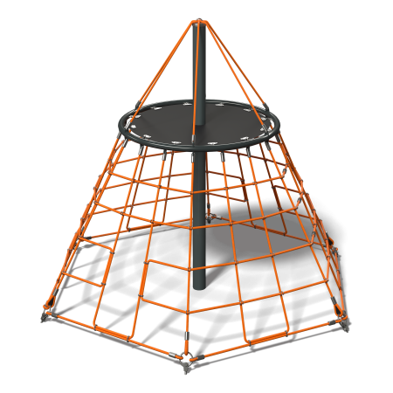

Размеры, мм: | 2598x3000x2460 | Вес, кг: | 133
Характеристики материалов
Материалы: металл, канат, резина.
Комплектация: опорный столб – 1 шт., канатная сетка – 1 шт., резиновое полотно – 1 шт., комплект крепежа – 1 шт.
Канатный комплекс "Цандер" состоит из металлокаркаса и канатной части.
Металлокаркас состоит из следующих элементов:
Труба диаметром 108 мм x толщиной 3 мм в качестве центральной опоры установлена в закладную из трубы диаметром 121 мм x толщина 5 мм. Снизу закладная закрыта листом толщиной 5 мм. Для укрепления под землей на закладной детали сделан квадрат из уголка шириной 50 мм x высотой 50 мм x толщиной стенки 5 мм;
Радиальные закладные, за которые растягивается канат выполнены из полосы шириной 80 мм x толщиной 6 + Арматура диаметром 10 мм.
Канатная часть состоит из следующих элементов:
Сетка изготовлена из армированного шестипрядного каната диаметром 16 мм, состоящего из полипропиленовых нитей и стальной проволоки. Канат обеспечивает повышенную стойкость сетки к ультрафиолетовому излучению. ;
Крестообразные соединители канатной части выполнены из нержавеющей стали диаметром 6 мм. Предназначено для соединения канатов, расположенных перпендикулярно. После того, как канаты вставляются в изделие, оно обжимается. После обжатия канаты надежно и крепко зафиксированы в одном положении.
Т-образные соединения реализованы при помощи обжимных втулок, выполненных из алюминиевых сплавов;
В нижней части концы канатной части продеты петлей через металлический коуш и фиксируются обжимной втулкой, выполненной из алюминиевого сплава. Сквозь коуши продеты стальные кольца, изготовленные из высококачественной черной стали, защищенные от коррозии методом гальванизации, соединяемое с талрепом М12. Коуши оснащены полиэтиленовыми вставками, выполняющими защитную и декоративную функцию. Остальные концы несущих строп фиксируются обжимной втулкой специального назначения, выполненной из алюминиевого сплава. Крепятся к ободу с помощью металлических пальцев и забивных штифтов посредствам приваренных ушей.
В центральной части предусмотрено резиновое полотно, изготовленное из тканевого каркаса (основа-полиэстер) толщиной 9 мм, который обеспечивает прочность полотна, и резиновых обкладок, придающих изделию эластичность. Характеризуется высокой износостойкостью покрытия к ударным нагрузкам, прочностью при растяжении и хорошей гибкостью. Может использоваться в различном диапазоне температур: - 45°C до +60 °C. Нагрузка на разрыв составляет не менее 4000 кг. Полотно фиксируется на ободе при помощи обжимного крюка посредством приварных ушей, изготовленного из нержавеющей стали, продетого через металлические фиксаторы, изготовленные из нержавеющей стали, которые крепятся болтом DIN603-M6x12, сквозь резиновое полотно, и гайками Эриксона М6, продетыми через шайбы, изготовленные из нержавеющей стали. Все метизы изготовлены из нержавеющей стали.
Обод изготовлен из трубы диаметром 48 мм с толщиной стенки 3 мм. Материал-высококачественная черная сталь, защищенный от коррозии методом гальванизации, окрашенный порошковыми полимерными красками, устойчивыми к воздействию ультрафиолета и неблагоприятным погодным условиям.
В верхней части несущие стропы фиксируются на оголовке, изготовленного из алюминиевого сплава диаметром 117 мм, имеющего два сквозных отверстия диаметром 10,5 мм, который устанавливается на трубу посредством стыковки шип - паз, глубина паза 5,5 мм, ширина 6 мм. Канат на оголовке фиксируется при помощи скобы диаметром 10 мм, высотой 70 мм, с изготовленной резьбой на концах длиной 35 мм, посредством болтового соединения. Оголовок предназначен для установки на трубу диаметром 108 мм и толщиной стенки 4-5 мм.
Выступающие части резьбовых соединений и открытые части труб закрыты пластиковыми заглушками
Покрытие элементов: металл - порошковый цинкогрунт, порошковая краска.

